СДМ-18 БЖД ЛК 03.11.21
Составить конспект по теме «БЖД в производственных условиях»
5.1. Микроклимат производственных помещений
Работающий человек примерно одну треть своего времени находится на производстве во взаимосвязи с производственной средой, которая характеризуется различными факторами. Показателями, характеризующими микроклимат в производственных помещениях, являются:
- температура воздуха;
- температура поверхностей;
- относительная влажность воздуха;
- скорость движения воздуха;
- интенсивность теплового облучения.
Показатели микроклимата должны обеспечивать сохранение теплового баланса человека с окружающей средой и поддержание оптимального или допустимого теплового состояния организма.
Оптимальные и допустимые параметры микроклимата в производственном помещении представлены в ГОСТ 12.1.005-88 «Воздух рабочей зоны. Общие санитарно-гигиенические требования» в зависимости от тяжести выполняемых работ, количества избыточного тепла в помещении и сезона (времени года) (табл. 1).
Таблица 1
Оптимальные величины показателей микроклимата на рабочих местах производственных помещений
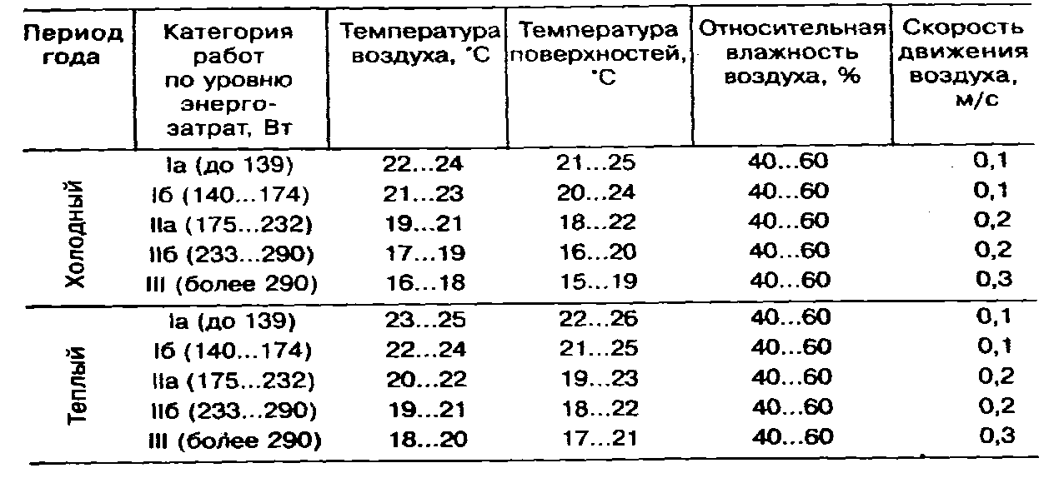
Методы обеспечения нормальных микроклиматических условий
1. Отопление
2. Защита от теплового излучения:
- теплоизоляция;
- экранирование;
- мелкодисперсное распыление воды – водяные завесы;
- воздушное душирование рабочих мест;
- оптимальное размещение оборудования и рабочих мест.
3. Герметизация помещений
4. Кондиционирование
5. Рациональные режимы труда и отдыха.

5.2. Вредные вещества
Вредным называется вещество, которое при контакте с организмом человека (в условиях производства или быта) может вызвать заболевания или отклонения в состоянии здоровья, обнаруживаемые современными методами как непосредственно в процессе контакта с веществом, так и в отдаленные сроки жизни настоящего и последующих поколений.
Ядовитые и взрывчатые вещества по степени воздействия на организм в соответствии с Гигиеническими нормативами ГН 2.2.5.686-98 подразделяются на 4 класса опасности по ПДК:
- 1-й класс ПДК менее 0,1 мг/м³ – чрезвычайно опасные (пары ртути, свинца, мышьяк, синильная кислота);
- 2-й класс 0,1 − 1,0 мг/м³ – высоко опасные (соляная, серная к-ты; хлор);
- 3-й класс 1,1 − 10,0 мг/м³ – умеренно опасные (аммиак; окислы углерода, азота и др.);
- 4-й класс более 10 мг/м³ – мало опасные (пары бензина, керосина).
Согласно стандарту ГОСТ 12.0.002-80 (1999) ССБТ. «Термины и определения» основными характеристиками вредных веществ являются:
- величина предельно допустимой концентрации (ПДК) вещества в воздухе рабочей зоны;
- преимущественное агрегатное состояние вещества: пары и/или газы, аэрозоли (пыли);
- класс опасности вещества;
- особенности действия на организм человека.
Предельно допустимые концентрации (ПДК) вредных веществ в воздухе рабочей зоны – концентрации, которые при ежедневной (кроме выходных дней) работе в течение 8 ч или при другой продолжительно-сти, но не более 41 ч в неделю, в течение всего рабочего стажа не могут вызвать заболеваний или отклонений в состоянии здоровья, обнаружи-ваемых современными методами исследований, в процессе работы или в отдаленные сроки жизни настоящего и последующих поколений.
Общие требования, предъявляемые к контролю содержания вредных веществ
- Для каждого производственного участка должны быть определены вещества, которые могут выделяться в воздух рабочей зоны.
- Контроль содержания вредных веществ в воздухе проводится на наиболее характерных рабочих местах.
- Отбор проб должен проводиться в зоне дыхания при характерных производственных условиях. Зона дыхания − пространство в радиусе до 50 см от лица работающего.
- Периодичность контроля устанавливается в зависимости от класса опасности вредного вещества: для I класса – не реже одного раза в 10 дней, II класса – не реже одного раза в месяц, III и IV классов – не реже одного раза в квартал.
Мероприятия по снижению воздействия вредных веществ
а) инженерно-технические – автоматизация, механизация и дистанционное управление производственных процессов, протекающих в неблагоприятных для организма человека параметрах микроклимата, герметичность оборудования;
б) гигиенические и санитарно-технические – гигиеническая стандартизация, контроль состояния воздушной среды, соблюдение гигиенических требований, применение средств защиты, вентиляция, санитарный инструктаж рабочих;
в) лечебно-профилактические – обязательный предварительный осмотр при поступлении на работу и последующие периодические медицинские осмотры, организация дополнительного и специального питания; витаминизация; ультрафиолетовое облучение работающих, щелочные ингаляции, дыхательная гимнастика;
г) законодательные – ограничение продолжительности рабочего дня, предоставление дополнительного отпуска, более ранние сроки выхода на пенсию, увеличение тарифных ставок должностных окладов.

5.3. Освещение производственных объектов

Излучение, воздействующее на орган зрения и тем самым вызывающее ощущение света, называется областью оптических (видимых) излучений. Эта область находится в пределах от 380 до 760 нм. Область видимых излучений с длиной волны до 380 нм граничит с ультрафиолетовым излучением и свыше 760 нм – с инфракрасным излучением.
Основными светотехническими величинами, применяемыми для расчета освещения, являются:
- величины, характеризующие источник света: сила света (кандела, кд), световой поток (люмен, лм);
- величины, характеризующие освещаемую поверхность: − освещенность (люкс, лк), яркость (кд/м²).
По типу источника света производственное освещение бывает трех видов (рис. 1):

Производственное освещение
Естественное
освещение
Искусственное
освещение
Совмещенное
освещение
Рабочее
Аварийное
Охранное
Дежурное
Рис. 1. Виды производственного освещения

1) естественное – источником света является солнце (прямой или диффузно рассеянный свет небесного купола);
2) искусственное – искусственные источники света;
3) совмещенное – недостаточное естественное освещение дополняется искусственным.
Рабочее освещение является обязательным для всех помещений, зданий, а также участков открытых пространств, служит для обеспечения нормальных условий работы, прохода людей, проезда транспорта.
Аварийное освещение включается при отключении рабочего освещения.
Охранное освещение (при отсутствии специальных технических средств охраны) предусматривается вдоль границ территорий, охраняемых в ночное время.
Дежурное освещение предусматривается в нерабочее время.

Для нормирования параметров производственного освещения необходимо использовать строительные нормы и правила СНиП 23-05-95 «Нормы проектирования. Естественное и искусственное освещение».
Нормируемым показателем для естественного освещения является коэффициент естественной освещенности.
Коэффициент естественной освещенности (е) − отношение освещенности в данной точке помещения к освещенности наружной горизонтальной плоскости, освещаемой рассеянным светом всего небосвода в один момент времени
,
где Е_{в}, Е_{н} – соответственно освещенность в данной точке рабочего места и освещенность наружной горизонтальной поверхности рассеянным светом всего небосвода в один и тот же момент времени.
Нормируемыми параметрами искусственного освещения являются:
- освещенность рабочей поверхности Е, лк;
- показатель ослепленности Р, %;
- коэффициент пульсации освещенности К_{п}, %.
Освещенность рабочей поверхности − плотность светового потока на освещаемой им поверхности:
[1 лк],
где Ф − плотность светового потока, лм; S − площадь поверхности, освещаемой световым потоком, м².

